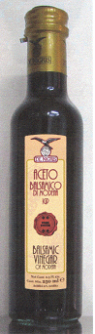

COD.: 8003
ACETO BALSAMICO DI MÒDENA “DE NIGRIS”
QUARTINO 4 STARS - IGP - BOT. 250 ml.
Precio tarifa: 1,95 € (a Distribuidor y a comercios)
PRECIO POR LIQUIDACIÓN 1,15 € (Dto. 41 %)

UNIDADES EN STOCK; 1250 aprox.

OFREZCO, por haber finalizado mi actividad comercial y por JUBILACIÓN.
Se trata de VINAGRE DE MÓDENA, (Italia) denominación de origen IGP.
Ideal para una PROMOCIÓN, en precio o regalo por compra de otro artículo.
INFORMACIÓN ADICIONAL. Visto en internet, ofertas de vinagres de Módena en botellas de 250ml, de calidad similar, con precios mucho más altos. por lo que considero interesante hacer una consideración al respecto.
Ejemplos:
Borges – Envasado en España (en el Penedès). 1,96€
Ponti-Ídem. Lleida. 1,85€
De Nigris (Marca que ofrecemos) 3,50€
Los precios mínimos encontrados son los indicados.

